**Отчет по выполнению лабораторной работы №5**  
**"Создание диаграммы потока данных и диаграммы классов"**

**Дисциплина:** Технология разработки программного обеспечения  
**Преподаватель:** Сибирев И.В.  
**Студент:** Балаганский В.О.  
**Группа:** VДКИП 111-прог  
**Вариант:** 2

**Цель работы**

Ознакомиться с процессом создания диаграммы потока данных (Data Flow Diagram, DFD) и диаграммы классов (Class Diagram) для автоматизированной системы управления финансами гостиницы (АСУФГ). Разработать диаграммы, отражающие структуру данных и взаимодействие компонентов системы.

**Описание предметной области**

Предметная область — гостиничный бизнес, включающий управление клиентами, номерами и финансовыми операциями. Основные сущности:

* **Клиент**: бронирование и проживание в гостинице.
* **Номер**: управление характеристиками и статусом.
* **Финансовые операции**: расчеты, отчеты, интеграция с бухгалтерией.

**Ход выполнения работы**

**1. Анализ требований**

На основе предыдущих работ выделены ключевые процессы и данные:

* **Процессы**: регистрация клиента, бронирование номера, формирование отчетов.
* **Данные**: информация о клиентах, номерах, финансовых транзакциях.

**2. Разработка диаграммы потока данных (DFD)**

Диаграмма DFD отображает потоки данных между процессами, внешними сущностями и хранилищами данных.

**Уровень 0 (Контекстная диаграмма):**

* **Внешние сущности**: Администратор, Бухгалтер, Клиент.
* **Основной процесс**: Система АСУФГ.
* **Потоки данных**:
  + Запросы на бронирование → Система.
  + Финансовые отчеты → Бухгалтер.

**Уровень 1 (Детализация процессов):**

* **Процессы**:
  1. **Регистрация клиента**: Ввод данных → Сохранение в БД.
  2. **Бронирование номера**: Проверка доступности → Обновление статуса.
  3. **Формирование отчета**: Запрос данных → Генерация отчета.
* **Хранилища данных**: База клиентов, База номеров, Финансовые записи.

**3. Разработка диаграммы классов**

Диаграмма классов отражает структуру системы, атрибуты и методы классов, а также связи между ними.

**Основные классы:**

1. **Клиент**:
   * Атрибуты: ID, ФИО, Дата заезда, Дата выезда.
   * Методы: забронироватьНомер(), оплатить().
2. **Номер**:
   * Атрибуты: НомерID, Тип, Стоимость, Статус.
   * Методы: обновитьСтатус().
3. **ФинансоваяОперация**:
   * Атрибуты: ОперацияID, Сумма, Дата.
   * Методы: сформироватьОтчет().

**Связи между классами:**

* Агрегация: Клиент — Номер (клиент может забронировать несколько номеров).
* Ассоциация: ФинансоваяОперация — Клиент (операция связана с клиентом).

**4. Инструменты**

Для создания диаграмм использован PlantUML.

**Результаты работы**

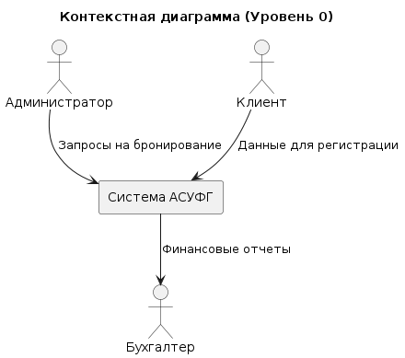

***Рисунок 1 — Диаграмма потока данных (Уровень 0 и Уровень 1)***

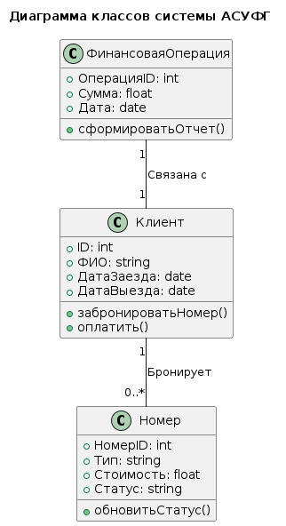

***Рисунок 2 — Диаграмма классов системы АСУФГ***

**Выводы**

1. Диаграмма потока данных наглядно отображает движение информации между процессами и внешними сущностями.
2. Диаграмма классов демонстрирует структуру системы, что упрощает дальнейшую разработку ПО.
3. Полученные навыки могут быть применены для проектирования других автоматизированных систем.